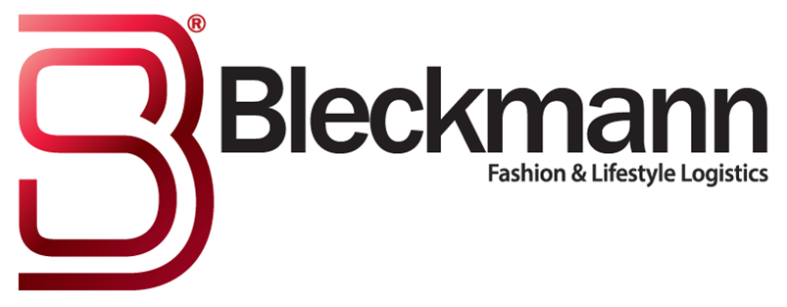
Wereldleider in schoenmode breidt uit in Europa door samenwerking aan te gaan met wereldwijde dienstverlener in Fashion & Lifestyle logistiek.
22 augustus 2017 - Vandaag vieren Bleckmann, een marktleider in fashion en lifestyle logistiek, en BEARPAW het begin van hun samenwerking. Vanaf nu zal Bleckmann BEARPAW voorzien in hun volledige supply chain behoeften: van inkomend transport en warehousing tot B2B en B2C-leveringen.
BEARPAW, opgericht in 2001 door Tom Romeo, heeft als missie om van hun schoeisel, gemaakt van schapenvacht, een honderd procent natuurproduct, comfortabele en stijlvolle schoenen te maken. In één van de meest concurrerende marktsegmenten heeft BEARPAW een niche gecreëerd. Het merk biedt haar klanten comfortabele, kwalitatieve en stijlvolle schoenen die voldoen aan het hoogste niveau van vakmanschap. Vandaag de dag wordt BEARPAW naast de Verenigde Staten in meer dan 45 landen over de hele wereld verkocht.
John Pierce, voorzitter van BEARPAW, licht toe waarom ze ervoor gekozen hebben om de samenwerking met Bleckmann aan te gaan: "We hebben onze aanwezigheid in Noord-Amerika enorm succesvol uitgebreid. Dit is het juiste moment om onze inspanningen verder uit te breiden en een stevige basis in Europa te creëren. Naast onze huidige partners in Scandinavië, de Baltische Staten en Midden- en Oost-Europa, breiden we de samenwerking met diverse bedrijven uit. We willen de West-Europese markt dit najaar nog van onze nieuwe collectie voorzien. Om dit doel te kunnen verwezenlijken zijn we op zoek gegaan naar een bedrijf met een lange geschiedenis in logistieke oplossingen en die kon voldoen aan de specifieke behoeften van ons bedrijf. Bleckmann heeft zeer veel ervaring in het managen van supply chain oplossingen en is een gerespecteerd speler in de wereldwijde fashion en lifestyle industrie. Hun aanpak, het bieden van een topkwaliteit service, is gelieerd aan onze BEARPAW-missie om kwaliteit en mode naar een snelgroeiende internationale klantenkring.”
Robert Kiewik, Director of Sales van Bleckmann, is trots op het feit dat BEARPAW Bleckmann heeft gekozen als logistiek dienstverlener ter strategische ondersteuning voor internationale ontwikkeling in Europa. Kiewik legt uit: "Het ondernemerschap van het BEARPAW-team strookt volledig met onze eigen aanpak. De echte kameraadschap en drive tussen onze teams zal resulteren in een groei voor beide bedrijven. We kijken uit naar een langdurige en succesvolle samenwerking."

---Noot voor de redactie---

Over BEARPAW: Tom Romeo richtte het merk BEARPAW in 2001 met de bedoeling om de definitie van casual schoenen te vernieuwen door comfortabele, stijlvolle en modebewuste elementen in schoenen te combineren. BEARPAW begeeft zich in een niche markt door klanten te voorzien van een combinatie van modegevoelige en comfortabele schoenen. Van slippers om laarzen tot casual schoeisel: alleen de beste materialen worden gebruikt voor het produceren van BEARPAW schoeisel. Met behulp van de hoogste normen van vakmanschap levert BEARPAW de meest stijlvolle en tegelijkertijd comfortabele schoenen. BEARPAW is onder andere verkrijgbaar bij Macy's en DSW.
Meer informatie: Kevin McDonald, VP, International, kevin@bearpawshoes.com, www.bearpaw.com.
Over Bleckmann: Bleckmann is een toonaangevende dienstverlener in Supply Chain Management oplossingen voor de fashion en lifestyle industrie. In 1862 opgericht als transportleverancier voor de textielindustrie, zijn we anno 2017 dankzij onze continue supply chain innovaties zijn wij inmiddels geëvolueerd tot voorkeurspartner voor zowel wereldwijde als lokaal georiënteerde spelers in de fashion en lifestyle industrie. De dynamische omgeving van onze klanten en hun focus op e-commerce activiteiten vereisen zeer wendbare, flexibele en snelle oplossingen. Met onze omni-channel fulfilment diensten voldoen we aan de behoeften van onze klanten.
Meer informatie: Loes Windt, Marketing & communicatie, + 31 (0) 613181560, www.bleckmann.com.

